计算机学院家庭困难认定及三奖在市资助系统使用方法

# 注册及登录

**1.1 学生在线申请平台**

**学生登录网址为**：<http://116.236.218.71:8080/infomssh/login_online.jsp>

**1.2 注册**

进入在线申请页面，首次登录的学生应在“**初次使用**”页面完善个人信息，进行注册。注册完成后，自动登录进系统。

**注意：请先选择下图中红色框标注的选项，系统将根据你的选择，确定你后面所要填写的内容。**

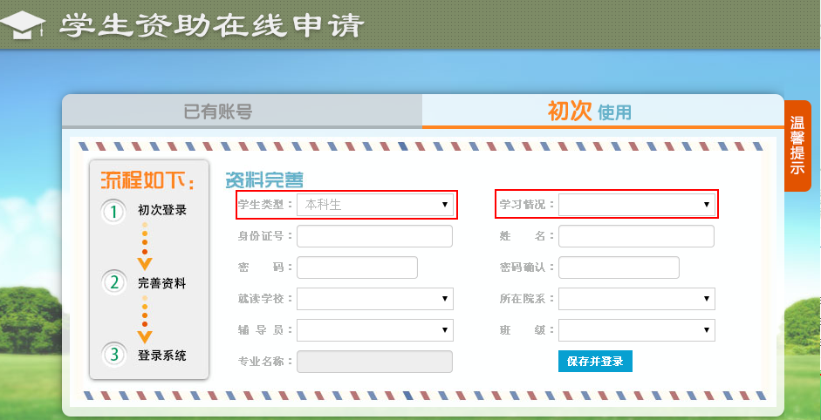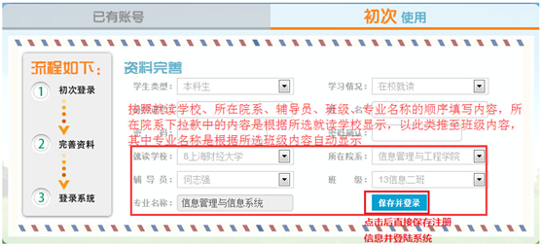

系统中注册以及修改密码时，系统均会对将要使用的密码强度进行检测，密码强度不足则不能使用。

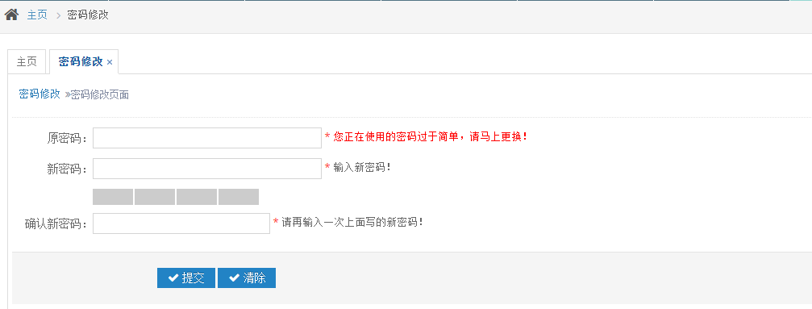

系统中，密码的强度分为4级：弱、中、强、非常好。

* 弱：密码只包含数字、英文、符号中的一种，或密码长度为1-5位。
* 中：密码包含数字、英文、符号中的两种，且长度为6-18位。
* 强：密码包含数字、英文、符号中的三种，且长度为6-11位。
* 非常好：密码包含数字、英文、符号中的三种，且长度为12-18位。

系统要求密码强度至少达到中级，才可以保存。

**1.3 登录**

学生注册完成，输入用户名（即身份证号码）和密码，便可登录按需要进行申请

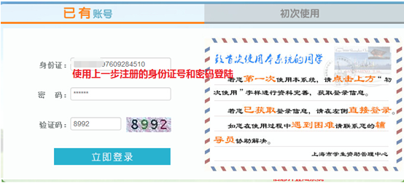

请浏览“温馨提示”

# 学生在线申请

对于本专科在校生，可以在线申请：

* 家庭经济困难学生认定
* 奖学金（国家奖学金、国家励志奖学金和上海市奖学金）申请
* 校园地国家助学贷款（含研究生申请）
* 毕业生中西部地区和艰苦边远地区基层单位就业学费补偿和国家助学贷款代偿
* 毕业生到农村基层涉农单位就业学费补偿和国家助学贷款代偿

## 家庭经济困难学生认定申请

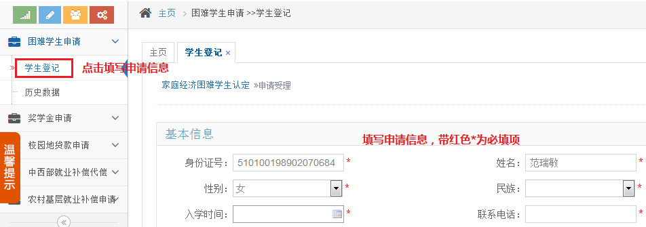

## 国家奖学金、国家励志奖学金和上海市奖学金申请

* 1. **申请(以国家奖学金为例)**

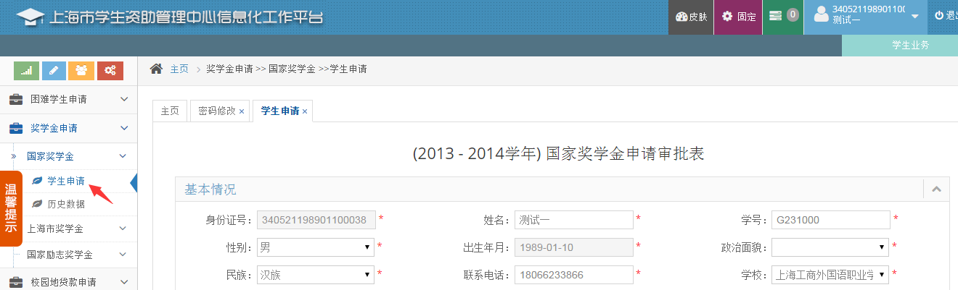

进入国家奖学金申请模块

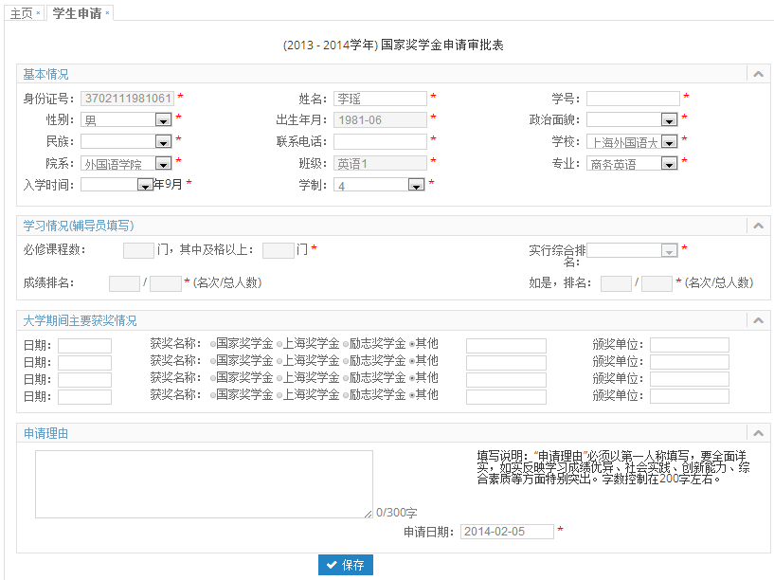

填写申请理由，注意字数要求。

辅导员未审核前，保存按钮一直存在，当辅导员审核通过后，按钮会消失。

填写学习情况和主要获奖情况

修改、补充学籍信息

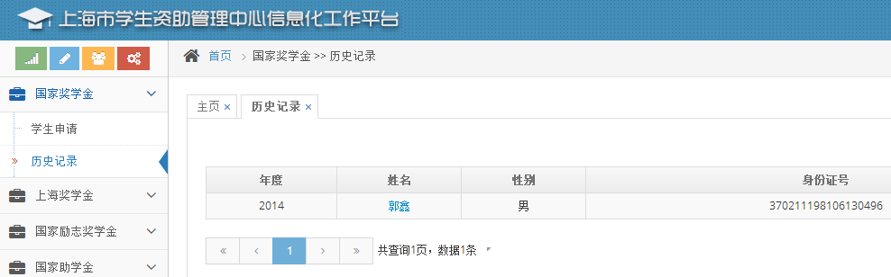

点击查看个人申请记录

查看申请记录

* 1. **上海市奖学金**

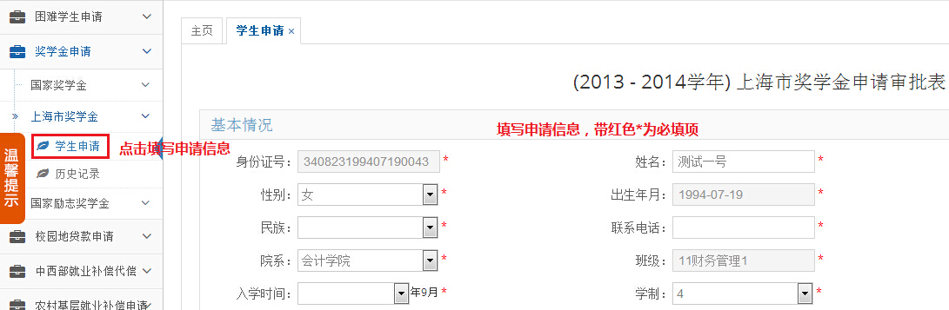

* 1. **国家励志奖学金申请**

**申请说明：在申请励志奖学金前，需要先申请困难生，具体操作请参见2.1家庭经济困难学生认定申请，且高校审核通过后才能申请励志奖学金。**

